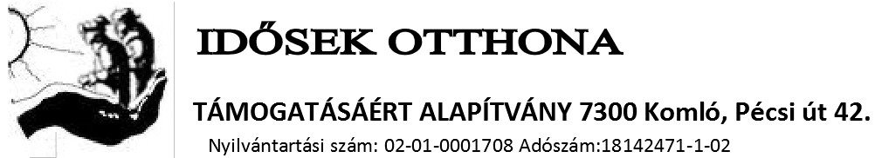

Tisztelt Munkatársak, Családtagok, Hozzátartozók, Érdeklődők!
A Pécsi Törvényszék 02-01-0001708 szám alatt tartja nyilván az Idősek Otthona Támogatásáért Alapítványt.
Az alapítvány célja: Az Alapítvány a „Szent Borbála Otthon” Nonprofit Közhasznú Kft. által fenntartott idősek otthona lakói érdekében jött létre, az idősek otthonában élők életfeltételeinek, gondozásának javítása, biztonságérzetének fokozása, az ellátottak szabadideje változatos eltöltésének támogatása, elősegítése érdekében. Az alapítvány kuratóriuma a cél elérése érdekében fejti ki tevékenységét.
Az Alapítvány fogadhatja a támogatók személyi jövedelemadójának 1%-át, melyet a megjelölt célok megvalósítására fordíthatja.
Kérjük, támogassa az szja 1%-ával intézményünk idősgondozását!
Adószámunk:18142471-1-02
Köszönettel: Várnagyné Dallos Ilona Kuratóriumi elnök

